报 价 一 览 表
杭州临江环境能源有限公司：
我公司 根据贵单位询价要求，参加 2023年临江公司废铁出售（重新比价）项目比价，项目编号202310008，本次出售废铁单价不低于2000元/吨，废不锈钢厨具不低于3000元/吨，报价如下：
序号 | 物资名称 | 单位 | 暂定数量 | 单价 | 金额 | 备注
1 | 废铁 | 吨 | 15
2 | 废不锈钢厨具 | 吨 | 3
3 | 合计
备注：
- 本项目报价为一次性报价，报价包含废铁、切割、吊装、运输费、人工上车等一切费用，出售人可免费提供叉车帮助上车；以杭州临江环境能源有限公司实际过磅吨位为结算依据。
- 报价不得低于限价，低于限价为无效报价。

报价单位名称：（公章）
授权代表签字：
授权代表联系方式：
日期： 2023年 月 日

营业执照等资质附后。

现场照片
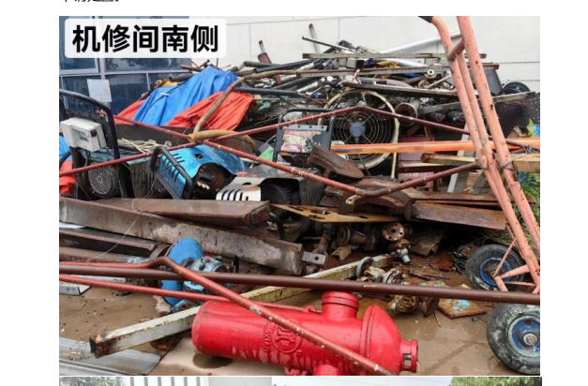
报价人自行切割

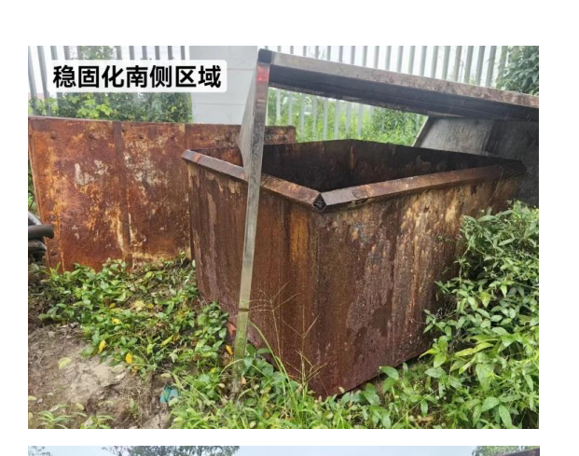
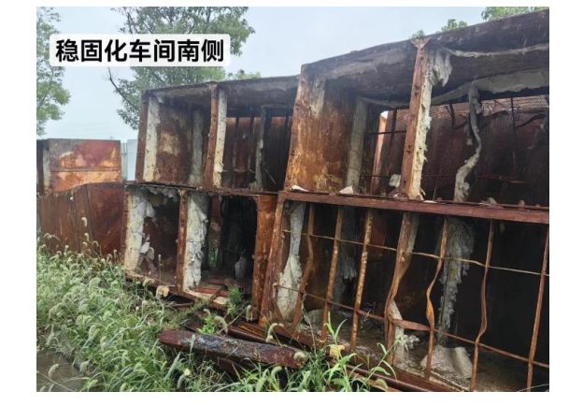
报价人自行切割
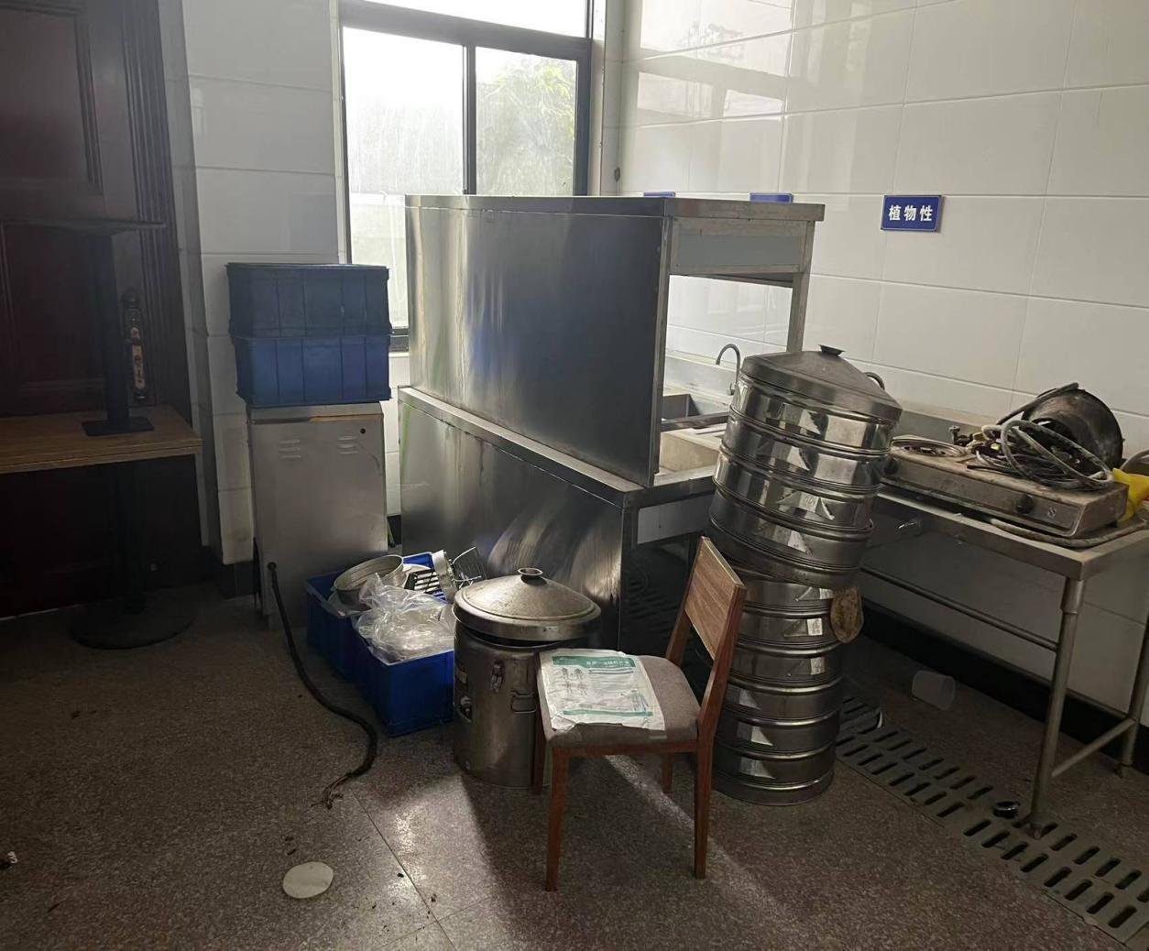
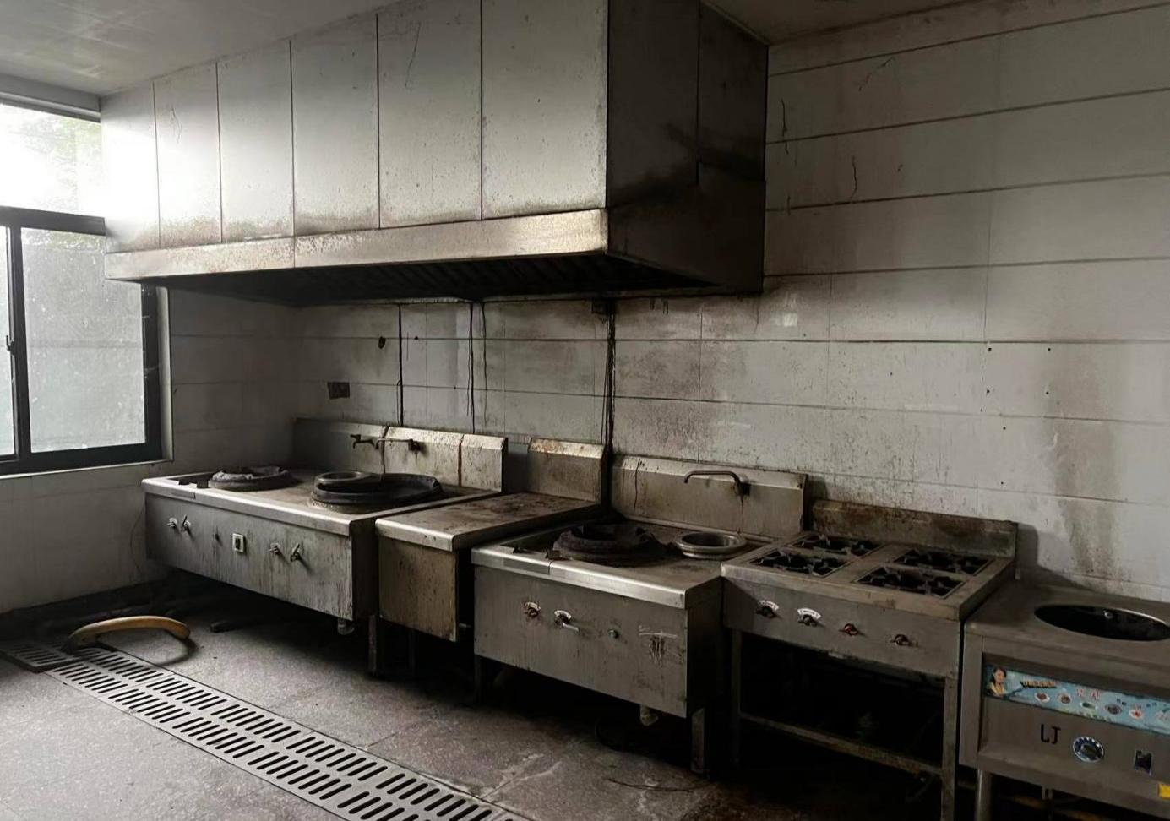
报价人自行切割
